Berkeljournaal
december 2020
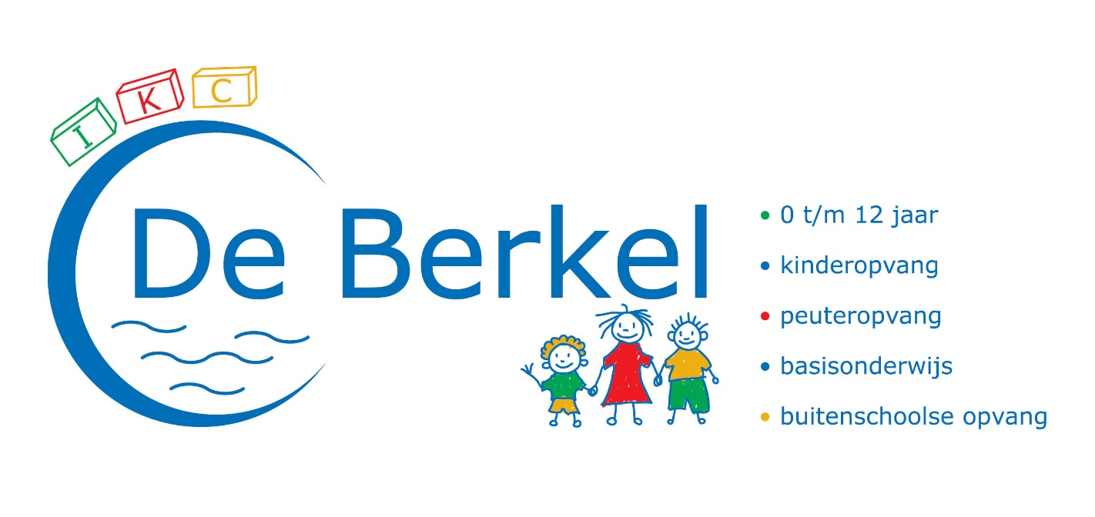

Maandag | Dinsdag | Woensdag | Donderdag | Vrijdag | Zaterdag | Zondag
 | 1 | 2 | 3 | 4 | 5 | 6
 |  |  |  | Sinterklaas viering
7 | 8 | 9 | 10 | 11 | 12 | 13
Muziekles groep 1 t/m 4
Basketbaltoernooi groep 5 t/m 8
14 | 15 | 16 | 17 | 18 | 19 | 20
 |  |  | Kerstlunch  Berkeljournaal op de mail | Kinderen ’s middags vrij
21 | 22 | 23 | 24 | 25 | 26 | 27
Kerstvakantie
28 | 29 | 30 | 31 | 1 | 2 | 3
 |  |  |  | Gelukkig Nieuwjaar!
4
Start na de vakantie
Organisatorisch nieuws
Stagiaire
Op woensdag 2 en 9 december komt er een oud leerling van onze school snuffelstage lopen in groep 1/2.

Basketbaltoernooi
Het basketbaltoernooi voor groep 5 t/m 8 stond op de planning voor woensdag 9 december. Vanwege Corona zal dit toernooi niet doorgaan.
Sinterklaas
Op vrijdag 4 december komt Sinterklaas bij ons op school. In het kader van de coronamaatregelen zal er geen grootst ontvangst plaatsvinden ’s morgens. De kinderen gaan om 8.30 uur naar binnen. Sinterklaas zal plaatsnemen in de hal van school en de groepen zullen, op afstand, bij hem komen en een optreden verzorgen. De kinderen van groep 1 t/m 4 ontvangen een cadeautje van Sinterklaas.
De kinderen van groep 5 t/m 8 hebben inmiddels een brief met verlanglijstje en 6 euro namens de ouderraad mee naar huis gekregen, zodat zij weten wat ervan hun verwacht wordt.
Het reguliere rooster is op 4 december van toepassing. Groep 1 t/m 4 is om 12.00 uur vrij. Groep 5 t/m 8 is om 14.30 uur vrij.

Kerst
Dit jaar zal er geen kerstdiner plaatsvinden op de laatste donderdag voor de vakantie. Dit in het kader van de coronamaatregelen. We organiseren nu in samenspraak met de ouderraad een kerstlunch op donderdag 17 december. De kinderen mogen uiteraard op hun kerstbest op school komen! Rond de klok van 12.00 uur zullen we gaan genieten van een heerlijke lunch! Heeft uw kind een allergie dan verzoeken wij u om zelf voor een lunch te zorgen en dit ’s morgens mee te geven. We willen u vragen om uw kind(eren) een bord, bestek en beker mee te geven.
De gymlessen komen hierdoor te vervallen.
Op vrijdagmiddag 18 december zijn alle kinderen om 12.00 uur vrij.

Kerstkaartenactie
De tijd rondom kerst is voor veel ouderen een extra moeilijke periode, zeker dit jaar. Daarom doen de groepen 3 t/m 8 mee aan de kerstkaartenactie van het nationaal ouderenfonds. De kinderen maken een mooie kerstkaart en wij zorgen ervoor dat deze, via het nationaal ouderenfonds, op de juiste plek terecht komen.

Kledingbakken
De kledingbakken zitten momenteel helemaal vol. Daar zijn we erg blij mee, want dit levert ons aardig wat porties fruit/groente op. Ontzettend bedankt! Ondanks de overvolle kledingbakken kunt u nog steeds uw zakken met kleding/schoeisel inleveren. Dit kan vandaag nog of maandagmorgen. Wij zullen de losse zakken dan bij de kledingbakken zetten. Maandag 23 november worden de kledingbakken opgehaald. Een week later zullen we horen wat de opbrengst is.
In overleg met de organisatie hebben besloten dat er na 23 november 1 kledingbak blijft staan. Dus als u oude kleding/schoenen heeft dan kunt u deze bij ons blijven deponeren in de daarvoor bestemde bak. Iedere opgebrachte kilo levert ons een portie fruit op. Vertel het rond. Alvast bedankt!
Berkelbuurtjes
Hallo allemaal
Bij de Berkelbuurtjes gaat alles goed.
We hebben het herfstthema alweer achter de rug en zijn begonnen met Sinterklaas. De beste man is met zijn vrienden weer in Nederland. Ook hij werkt vanuit huis, maar met de nodige maatregelen kunnen de kinderschoentjes toch gevuld worden.
Natuurlijk zijn we alweer druk met de eerste knutsels en hebben we de ruimtes gezellig gemaakt. Aankomend weekend komt hij weer in Rekken.
Vanwege alle corona maatregelen kunnen we het Sinterklaasfeest niet groots vieren, maar geven we er een andere invulling aan. Ondertussen smikkelen we lekker van de pepernoten en af en toe zit er ook een snoepje bij …
Ook het kerstfeest zal anders ingevuld gaan worden, hoe… dat zijn we nog aan het bekijken. De kinderen zullen er niet veel van merken, die genieten sowieso van alles wat er de komende tijd gebeurd. Laten we hopen met elkaar dat we snel weer met wat meer mensen mogen samenkomen en kunnen genieten van de komende feestdagen.
Groeten van de Berkelbuurtjes.

